ZAKAJ CANVA?

Canva omogoča hitro in razmeroma preprosto ustvarjanje raznovrstnih vizualnih vsebin. V smislu dizajna je razdeljena na več sklopov:
- Predstavitve: govorne, mobilne, dimenzije 4 : 3
- Družbeni mediji: objave, zgodbe, oglasi, pasice, animacije, uvodne špice za Instagram, Facebook, Twitter, YouTube, Whatsapp, TikTok, Pinterest
- Video: posnetki, kolaži, oglasi za različne platforme
- Izdelki za tiskanje: jopa s kapuco, vizitke, lončki, pasice, natisnjeno platno, nalepke, razglednice, table, povabila, plakati, letaki, potrdila, majice, fotoknjige, kartice, voščilnice, obvestila, brošure, glasila
- Marketing: vizitke, letaki, logotipi, posterji, vstopnice, kuponi, oglasi, e-poštne glave
- Pisarna: CV, grafi, planerji, pisma in pisemske glave, koledarji, računi, poročila, kontrolni seznami, miselni vzorci
- Ostalo: infogrami, kolaži fotografij, slike za ozadje namizja in telefona, knjižne platnice, delovni listi, stripi, načrtovalniki, šolski urniki, učni načrti, oznake, naslovnice e-knjig, grafike za blog, progami, zaznamki, spletna mesta, navidezna ozadja za zoom
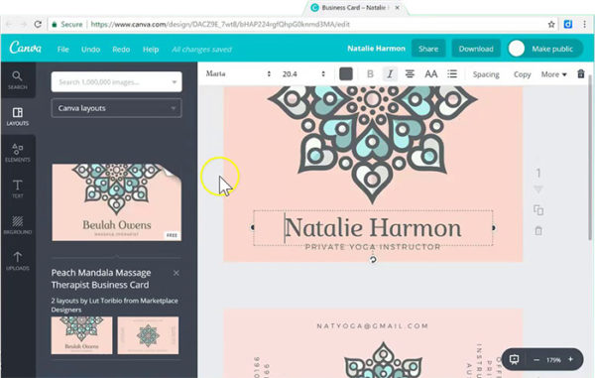Oblikovanje vizitke
Vsak izmed zgoraj naštetih raznolikih izdelkov vsebuje obsežen nabor predlog, ki so razdeljene v različne kategorije. Ko izberemo na primer opcijo plakata, lahko izbiramo med predlogami za oglaševalski plakat, tak s citatom ali kampanjski. Predloge so tudi tematsko obarvane – plakat za izgubljenega psa – ter se stalno dopolnjujejo..
Predloge močno olajšajo in pohitrijo proces izdelave, kar pomeni prihranek na času, hkrati pa tudi podporo manj veščim v oblikovanju. Ko izberemo določeno predlogo, ki nam ustreza, imamo možnost posamezne elemente preoblikovati po svoje. Tudi v slovenski različici bo veliko predlog na voljo z angleškim tekstom, ki pa ga s par kliki preprosto zamenjamo. Če se nam zelo mudi in nismo preveč zahtevni, lahko celo v celoti obdržimo prvotni dizajn, dodamo le svoj tekst. V tem smislu Canva predstavlja privlačno instant oblikovno rešitev, ko smo v časovni stiski.
Poleg predlog, ki predstavljajo že vizualno dovršene predloge izdelkov, Canva ponuja širok nabor elementov, ki olajšajo oblikovanje. Črte in oblike, besedilo, grafike, fotografije, videoposnetki in zvoki, dodani so grafikoni, ozadja, okvirji in mreže, ki pomagajo razdeliti oblikovalno površino na različno velike segmente. Omogočeno je nalaganje lastnih slik, zvokov in videoposnetkov. Najdemo tudi predloge za sloge, od pred izbranih barvnih kombinacij do izbora fontov, ki se med seboj skladajo.
Med osnovna orodja oblikovanja spada izbor filtrov, izbor položaja in nastavitve transparentnosti, ter možnosti obrezovanja, obračanja in prilagajanja (svetlost, kontrast, nasičenost ipd.). Animiramo lahko posamezne elemente ali strani, kar naredi prezentacije žive in privlačne.

